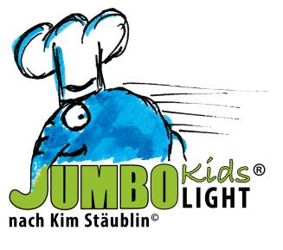
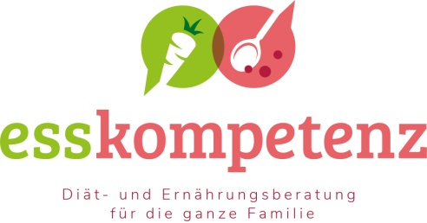
Online Pakete
(online live mit Zoom)
Abnehmkurs für Kinder ( 8-17 Jahre)
Start: 20. Mai 2021

Einzelcoaching/ Nachsorgetermine | Kinderschulung Jumbokids  6 Monate/ 11 Termine | Kinderkochkurs
45 min. oder 60 min. | 1-2 Termine/Monat  Donnerstags 18-19 Uhr  Nicht in den Ferien | Je nach Anfrage  Montags 18-19 Uhr  Nicht in den Ferien
60-80€ pro Termin | 37,50€ pro Monat | 14,50€ pro Termin
Bezahlung nach jedem Termin | Überweisung im Voraus/ mtl. | Überweisung im Voraus/ mtl.
 | Inklusive Material | Inklusive Rezepte
Kassenbonus:  Kostenzuschuss ist möglich.  Ärztliche Notwendigkeitsbescheinigung nötig. | Kassenbonus:  Kostenzuschuss ist möglich.

Weitere Informationen und Anmeldung per Mail oder telefonisch.
info@esskompetenz.de 05136/9511461

